Unit5 Do you like pears?
Part B let’s learn& Let’s chant

1.能够听辨、认、读图片中所学的单词watermelon, strawberry, grape。
2.能正确书写单词。
3.学唱歌谣。

单词的听说和认读。

掌握strawberry的发音及其复数形式。

课件 卡片

（一）热身（Warm up）：
1.Guess:
教师用一张挖出一个圆孔的卡片遮住单词，让学生猜猜是什么水果？
- Review:复习句型。
—Do you like …?
—Yes, I do. / No, I don’t. I like …
（二）新课呈现（Presentation）：
1.出示图片引出句型：同时引导学生区分good sweet。
I like ____. They taste _____.
I don’t like ___. They don’t taste ___
- 出示西瓜的图片，直观显示一个和几个。
同时运用句型Do you like __________?引导学生进行回答。
4.教师出示草莓，（强调strawberry的发音和复数形式）以同样的方式学习grape。
5.播放录音，学生跟读，然后找学生上台表演。
6.Word games.巩固词汇。
7.出示图片，引导学生问答：并讲解neither的用法。
A:Do you like pears/grapes?
B:No,I don’t.
A:Me,neither.
（三）巩固与拓展（Consolidation and extension）：
1.完成Let's chant。
（1）教师完整播放录音并提问：What fruit did you hear?要求学生回答并且拿出相应卡片。
（2）学生跟唱，注意语音语调。
（3）学生小组练习并展示。
2.用句型Do you like ________? They taste ________.进行问答。
3.Let's play.运用转盘游戏复习句型I like …I don’t like…
4.Exercise
5.Summary.
（四）家庭作业（Homework）：
1.读并抄写单词4遍
2.用所学句型了解家庭成员喜欢的水果
3.完成一起作业APP的语音作业.

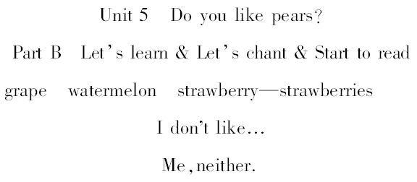

通过教学，学生基本掌握了本课单词grape,watermelon,grape的读音和复数形式，以及句型“I don’t like…，Me,neither.”并能灵活运用，取得了比较好的教学效果。

